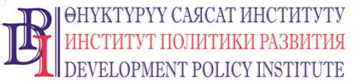
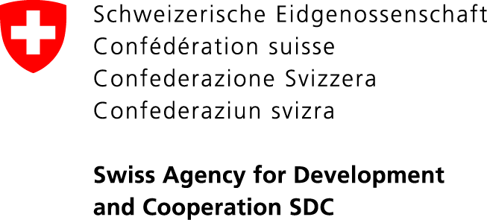

Проект «Голос граждан и подотчетность органов местного самоуправления: бюджетный процесс»
Кыргызская Республика, 720001, г. Бишкек, ул. Уметалиева, 108. Тел. (0312) 97-65-30 (31, 32), факс: 97-65-29, office@dpi.kg, www.vap.kg

13 августа 2018 г.
Кыргызстан ПРЕСС-РЕЛИЗ

ДЕПУТАТЫ ЖАЗЫЙСКОГО АЙЫЛНОГО КЕНЕША ПРОВЕДУТ ОТКРЫТУЮ СЕССИЮ
ПО ПРИНЯТИЮ УСТАВА МЕСТНОГО СООБЩЕСТВА

Открытая сессия по принятию Устава местного сообщества (Устав МС) состоится 14 августа в с.Кара-Дыйкан Жазыйского айылного аймака Узгенского района Ошской области.
На открытую сессию депутатов Жазыйского айылного кенеша также приглашены около 70 представителей органов местного самоуправления (МСУ) в лице глав айыл окмоту и депутатов местных кенешей из 35 муниципалитетов Ошской области и официального Представителя Госагентства по делам МСУ и межэтнических отношений (ГАМСУМО) при Правительстве КР.
«Устав местного сообщества (города, айылного аймака) – это документ местного сообщества, который определяет права, обязанности и порядок взаимоотношений между членами сообщества, между сообществом и айыл окмоту, депутатами местного кенеша. После серии общественных обсуждений и общего схода местного сообщества, где вносились дополнения и изменения в проект документа, именно депутатам Местного Кенеша предстоит поставить последнюю точку для того, чтобы сообщество могло соблюдать нужные именно гражданам правила общего порядка, а органы МСУ содействовать организации соблюдения.
Заседание местного кенеша будет проходить в режиме «открытой сессии» при полном соблюдении требований законодательства и регламента. О проведении предварительной работы, информационной кампании и других аспектах проведения открытых сессий местной представительной власти будут говорить гости после сессии Жазыйского местного кенеша – участники мероприятия по обмену опытом. В ходе обменного тура у участников будет возможность обменяться опытом как в организации и проведении открытых сессий, так и обменяться информацией о результатах обсуждения Уставов МС в своих аймаках, а также обсудить работу административных комиссий. Местное сообщество требует от органов МСУ организации соблюдения порядка, включая порядок, устанавливаемый Уставом. Добиться этого можно путем диалога и сотрудничества органов МСУ с населением, а также через организацию работы административных комиссий. После принятия Устава МС депутатами айылного кенеша последует регистрация Устава в территориальном подразделении Министерства юстиции КР и информирование населения», - говорит Роза Суранчиева, специалист Проекта по работе с органами МСУ.
Обменный тур организован в рамках проекта «Голос граждан и подотчетность органов МСУ: бюджетный процесс», финансируемого Правительством Швейцарии через Швейцарское Управление по Развитию и Сотрудничеству (SDC) и выполняемого Институтом политики развития.
Подробнее о мероприятии: специалист по связям с общественностью Института политики развития Нургуль Джаманкулова, тел.: (0770) 771-711, (0555 / 0500) 313-385, эл.почта: njamankulova@dpi.kg, веб-сайт: www.vap.kg, www.dpi.kg

Комиссия согласно статьям 509 и 534-1 Кодекса КР об административной ответственности уполномочена рассматривать дела об административных правонарушениях в рамках компетенции местной государственной администрации или исполнительных органов местного самоуправления, в соответствии с Кодексом КР об административной ответственности. Основными функциями Комиссии являются рассмотрение дел об административных правонарушениях и наложение административного взыскания, отнесенных к ее компетенции в соответствии с законодательством КР. (В редакции постановления Правительства КР от 2 февраля 2018 года № 77)
Деятельность Проекта нацелена на повышение открытости и эффективности в управлении органами МСУ средствами местного бюджета, содействие вовлечению населения в бюджетный процесс на местном уровне, в построении диалога между населением и органами МСУ и учета потребностей населения при принятии решения органами МСУ.

